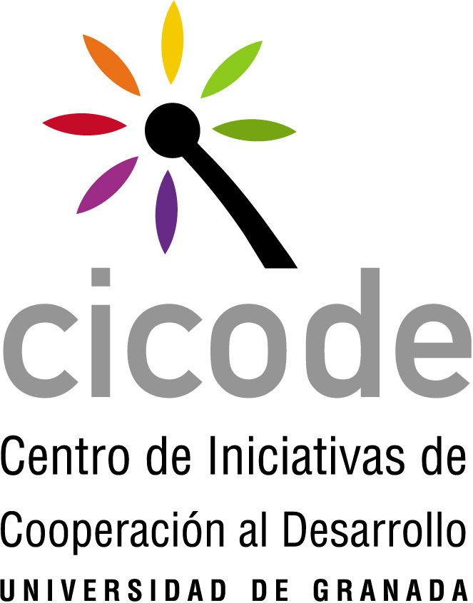 | II CONVOCATORIA. AÑO 2005  BOLSAS DE VIAJE PARA LA REALIZACIÓN DE ACTIVIDADES DE VOLUNTARIADO EN PROYECTOS INTERNACIONALES DE COOPERACIÓN AL DESARROLLO  Centro de Iniciativas de Cooperación al Desarrollo  Vicerrectorado de Extensión Universitaria y Cooperación al Desarrollo  UNIVERSIDAD DE GRANADA | 

En un mundo globalizado como el actual, el esfuerzo por construir una sociedad más justa no puede quedar restringido a los límites geográficos de una región o a las fronteras de un país y nadie puede permanecer indiferente o ajeno a las grandes desigualdades sociales, económicas, educativas, sanitarias, políticas..., existentes en el mundo de hoy. La Universidad de Granada, por tanto, no puede estar al margen de dicha situación y desde su especificidad propia, como institución educativa, ha de contribuir a paliar las necesidades de los países pobres y sectores sociales más desfavorecidos, mediante el fomento de proyectos solidarios que favorezcan su desarrollo y den prioridad a la participación directa de los países, regiones y colectivos beneficiarios, con el fin de conseguir que sean ellos los protagonistas de su propio desarrollo.

La presente convocatoria obedece a una nueva sensibilidad universitaria hacia estos problemas, reflejada tanto en la Ley Andaluza de Universidades (LAU en adelante) como en los nuevos Estatutos de la Universidad de Granada. En concreto, en la LAU, Título 3º, Artº. 53 sobre el Estudio, Docencia e Investigación, en su apartado 2 se recoge que los programas de financiación universitaria contemplarán ayudas a programas que estén orientados a favorecer “...la cooperación al desarrollo, interculturalidad, fomento de la cultura para la paz y la no violencia, de las políticas y prácticas de igualdad y muy especialmente las de género, y atención a colectivos sociales especialmente desfavorecidos”. Por su parte, en los Estatutos de la Universidad de Granada, en el Capítulo III, Artículo 190 punto 1, se señala que “La cooperación al desarrollo es el compromiso solidario de la Universidad con los países y sectores sociales más desfavorecidos. Con ese fin impulsará actuaciones formativas, educativas, investigadoras, asistenciales y de promoción que tiendan a la consecución de una sociedad más justa, así como la organización de plataformas de voluntariado”.

Esta convocatoria trata de dar una respuesta a la misión de la Universidad de formar ciudadanos/as conscientes de las desigualdades que existen en el mundo y con capacidad para poder participar en los debates sobre los problemas que afectan al desarrollo de las sociedades.

Artículo 1. Objeto

La presente convocatoria tiene por objeto fomentar, mediante bolsas de viaje, el voluntariado internacional entre la comunidad universitaria. Las actividades a realizar por el/la voluntario/a habrán de estar integradas dentro de algún proyecto de cooperación al desarrollo y/o sensibilización que se esté llevando a cabo por ONGDs, entidades de desarrollo y de cooperación al desarrollo o miembros de la comunidad universitaria en países con bajo índice de desarrollo humano. La bolsa de viaje podrá incluir los siguientes conceptos: transporte, alojamiento y manutención y seguro.

Artículo 2. Solicitantes y Requisitos.

Podrá presentar solicitud de ayuda cualquier miembro de la comunidad universitaria de la Universidad de Granada (profesores/as, estudiantes y P.A.S.). La pertenencia a la misma deberá acreditarse documentalmente.

Artículo 3. Presentación de solicitudes

  - Los solicitantes deberán cumplimentar la solicitud conforme al modelo que figura en el Anexo 1 de la presente convocatoria y entregar además la documentación que se cita en el Artículo 6, apartados 6.1.6., 6.1.7. y 6.2.
  - Las solicitudes serán presentadas en el Registro General de la Universidad de Granada y dirigidas a la Directora del Centro de Iniciativas de Cooperación al Desarrollo (CICODE) del Vicerrectorado de Extensión Universitaria y Cooperación al Desarrollo de esta Universidad (original y cuatro copias en papel, además del proyecto completo en soporte informático).

Artículo 4. Plazo de presentación de solicitudes

El plazo de presentación de solicitudes permanecerá abierto desde el día 23 de mayo de 2005 hasta el día 22 de junio de 2005.

Artículo 5. Duración de la estancia

Con carácter general, la duración de las actividades llevadas a cabo por el/la voluntario/a no será inferior a un mes ni superior a seis meses

Artículo 6. Documentación

  - Obligatoriamente, todas las solicitudes deberán contener:

    - Datos de la persona solicitante:
      - Datos de contacto (según se indica en el Anexo)
      - Breve currículo del solicitante (incluyendo expediente académico –en caso de estudiantes-, experiencias de voluntariado o en ONG’s, formación relacionada con el proyecto o con la cooperación al desarrollo en general y cualquier otro mérito que deba ser valorado en relación a la solicitud que se presenta).

    - Datos del Proyecto al que se incorpora:
      - Denominación
      - Ámbito de aplicación
      - Objetivos que se persiguen
      - Beneficiarios del proyecto
      - Contraparte local
      - Actividades del proyecto
      - Duración y Cronograma
      - Financiadores del proyecto
      - Presupuesto total

    - Plan de trabajo en el marco del proyecto descrito en el apartado anterior y su vinculación con la formación/actividad académica y/o investigadora del solicitante.

    - Datos de la entidad de acogida en España (cuando la haya) y de la entidad receptora en el país de destino, incluyendo un breve historial de actuaciones de estas entidades en el ámbito del proyecto.

    - Datos del miembro de la UGR responsable del proyecto (cuando lo haya)

    - Aceptación del voluntario/a por parte de las entidades de acogida tanto de nuestro país como del país de destino.

    - Compromiso por parte de las entidades de acogida de asumir las responsabilidades que se deriven de la actividad a desarrollar (seguros, visados así como cualquier otro trámite o requisito).

  - El solicitante deberá presentar fotocopia compulsada de documentación que acredite la renta correspondiente a la unidad familiar.

  - La Universidad de Granada se reserva el derecho a reclamar la información suplementaria que considere conveniente para aclarar o detallar el contenido de las propuestas.

Artículo 7. Criterios de valoración.

La elección de los candidatos se realizará en función del proyecto y plan de trabajo presentado, el currículum del candidato, la vinculación de la actividad con la formación/actividad académica y/o investigadora del solicitante, así como entrevista personal si se estimase necesaria. Se valorará la experiencia previa y la formación del voluntario/a en el ámbito del proyecto. La menor cuantía de la renta familiar sólo se utilizará como criterio de valoración en caso de igualdad entre los solicitantes.

Artículo 8. Cuantía de las ayudas.

La dotación económica para la presente convocatoria es de 18.000€. Con carácter general, la ayuda no superará los 600€ en cada solicitud.

Artículo 9. Resolución de las solicitudes.

El Consejo Asesor del CICODE valorará y resolverá en un máximo de 15 días a partir de la finalización del plazo para la presentación de solicitudes.

Una vez resuelta la Convocatoria, el Consejo Asesor elaborará un acta donde se recojan las solicitudes desestimadas, así como la relación de los voluntarios/as con la ayuda asignada a cada uno/a de ellos.

La Directora del CICODE notificará a los solicitantes el resultado de la resolución, así como el importe del fondo concedido. De igual modo, se harán públicos los resultados a través de la página web del CICODE.

La forma de pago será establecida por la Dirección del CICODE.

Artículo 10. Seguimiento y justificación de los proyectos.

Una vez realizada la actividad, los solicitantes presentarán en el plazo de dos meses un informe descriptivo, con su correspondiente justificación económica según el formulario del Anexo.

El/la voluntario/a aportará a su regreso un informe elaborado por el/la responsable de la entidad de acogida que recoja el grado de desempeño de las actividades asignadas, las dificultades encontradas así como cualquier otro tipo de valoración acerca de la estancia del voluntario/a.

El CICODE podrá convocar a los/as voluntarios/as para realizar sesiones informativas o de sensibilización, donde se presentará el material gráfico-audiovisual y la documentación que se hayan generado. La Universidad de Granada podrá utilizar este material para preparar documentos de difusión de actividades, realizar acciones y campañas de sensibilización, organizar exposiciones e incluirlo en su memoria anual de actividades.

En toda la documentación que se genere en la ejecución de los proyectos subvencionados, de acuerdo con el marco de esta convocatoria, habrá de constar que se han llevado a término con la ayuda del Centro de Iniciativas de Cooperación al Desarrollo de la Universidad de Granada.

Artículo 11. Revocación de las ayudas.

Cualquier cambio sustancial sobre el contenido del proyecto o sobre el calendario de ejecución de las actividades habrá de ser comunicado al CICODE con la antelación suficiente. Dicho Centro podrá revocar total o parcialmente la ayuda concedida cuando no se respeten los términos establecidos o cuando se modifique significativamente el contenido del proyecto, y cuando aquellas alteraciones temporales o sustantivas no hayan sido previamente comunicadas y autorizadas.

También podrá dar lugar a la revocación de la ayuda, la no presentación de los informes de actividades o de los justificantes originales del gasto (tarjetas de embarque de avión...) realizado en un plazo máximo de dos meses desde la finalización de la actividad.

Disposiciones Finales

    - La Universidad de Granada no se hará responsable de los daños que sufran u ocasionen los receptores de las bolsas de viaje durante el viaje y la estancia en el país de destino.
    - Los beneficiarios de las bolsas de viaje están obligados a suscribir una póliza de seguros de asistencia sanitaria y de accidentes por el período completo de duración del viaje y de la estancia o justificar que la entidad de acogida lo incorpora en sus pólizas a tal efecto. La presentación de dicha póliza será necesaria para el cobro de la bolsa de viaje.
    - La aceptación de la ayuda por parte de los beneficiarios implica la aceptación de las normas fijadas en esta convocatoria y el cumplimiento de los requisitos establecidos en la misma.

